萌萌：

教师作业列表页

教师作业详情页

教师批改作业页

学生作业列表页

学生作业详情页

教师成绩管理页

教师快捷加分页

山山：

查看个人信息页

修改个人信息页

修改密码页

学生查看课程资源页

教师查看课程资源页

教室添加新资源页

我：

未登录主页（done）

学生登陆主页

教师登陆主页

管理员登陆主页

女王：

论坛首页

帖子页

发新帖页

精华区

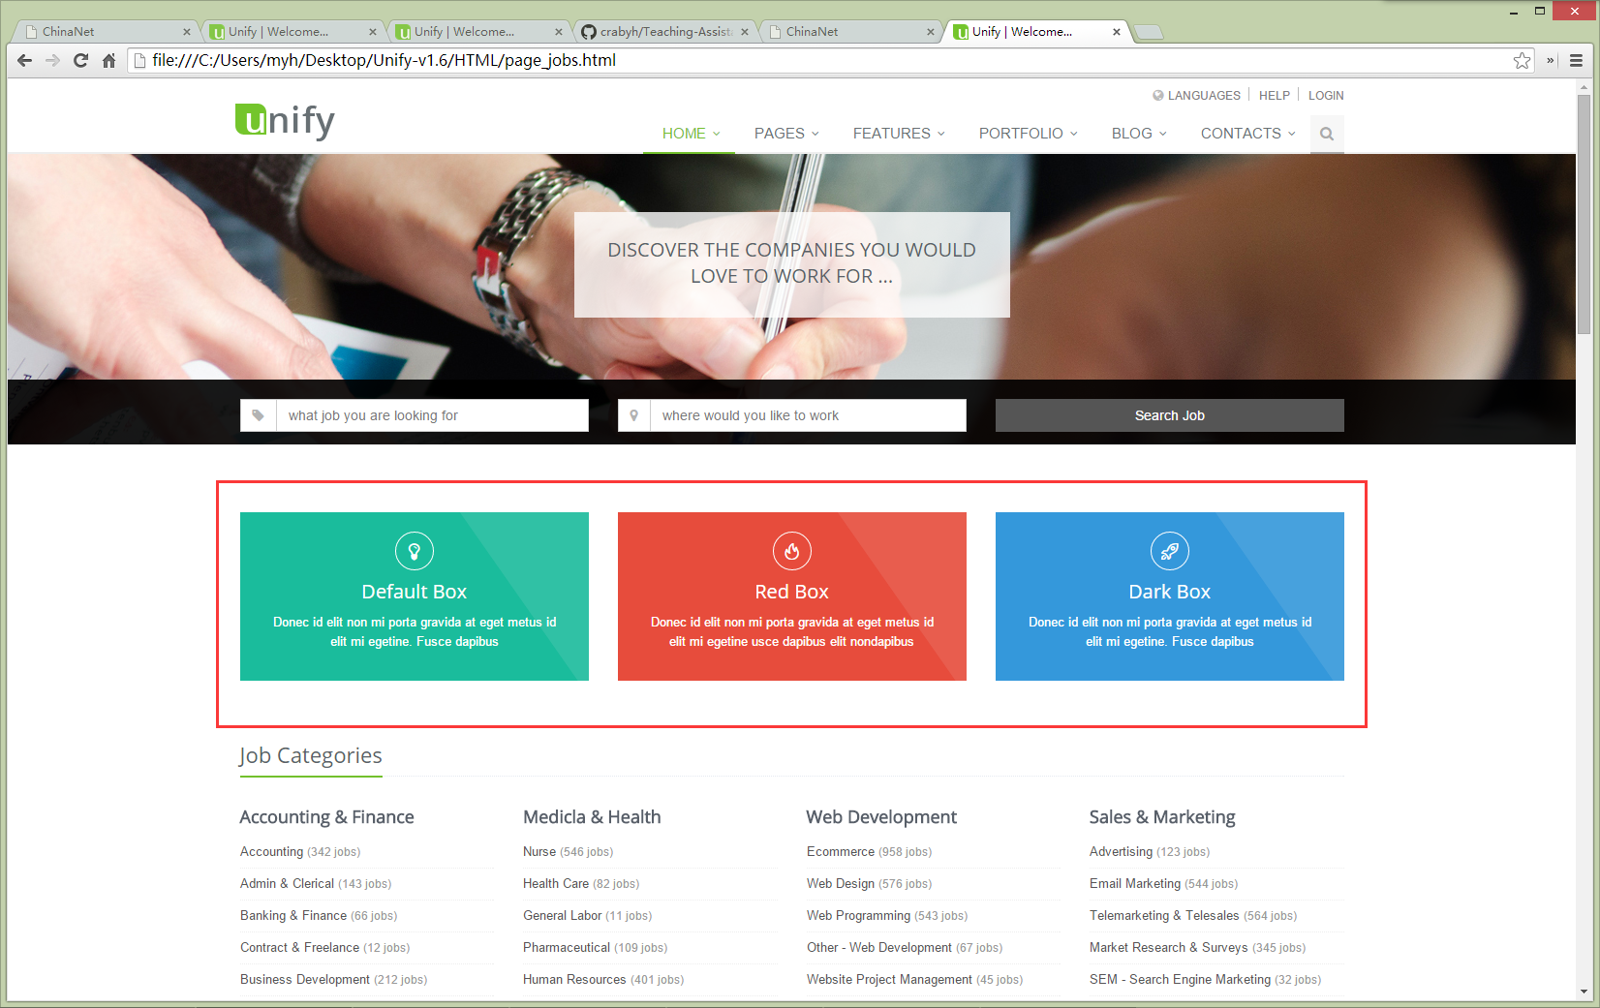

Figure 1快捷入口

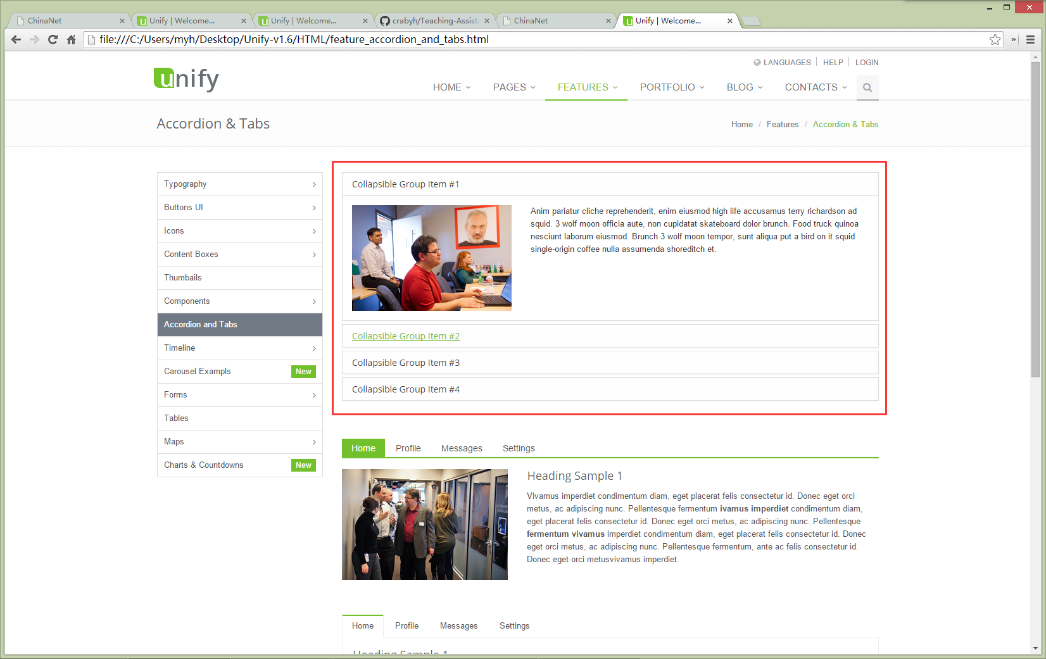

Figure 2 mailbox&公告

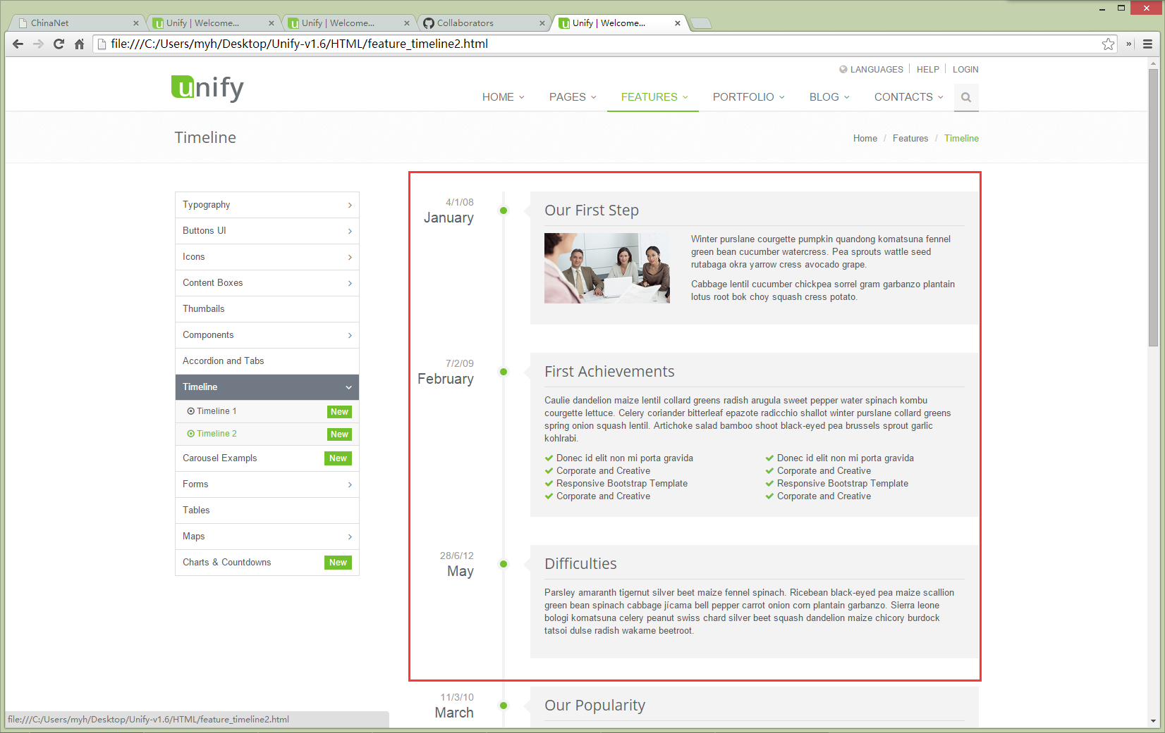

Figure 3作业列表

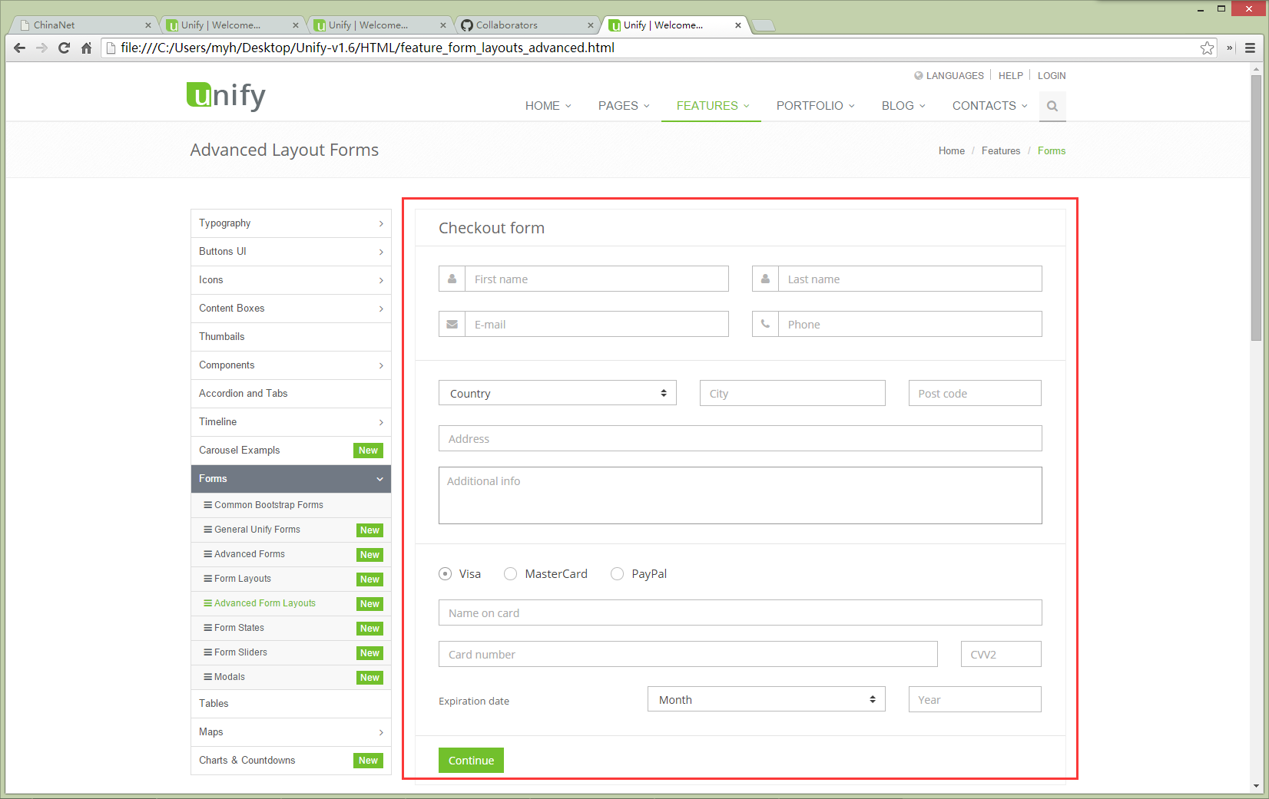

Figure 4个人信息

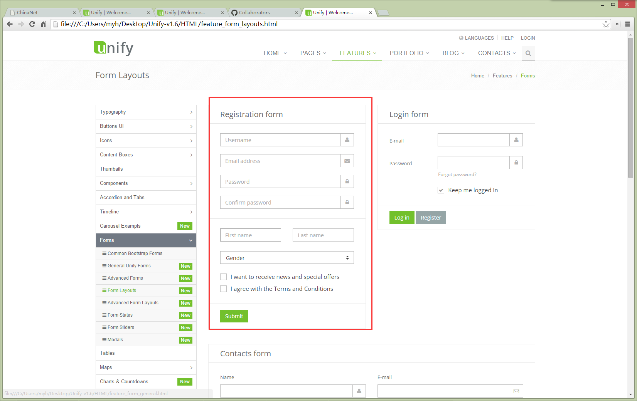

Figure 5更改密码

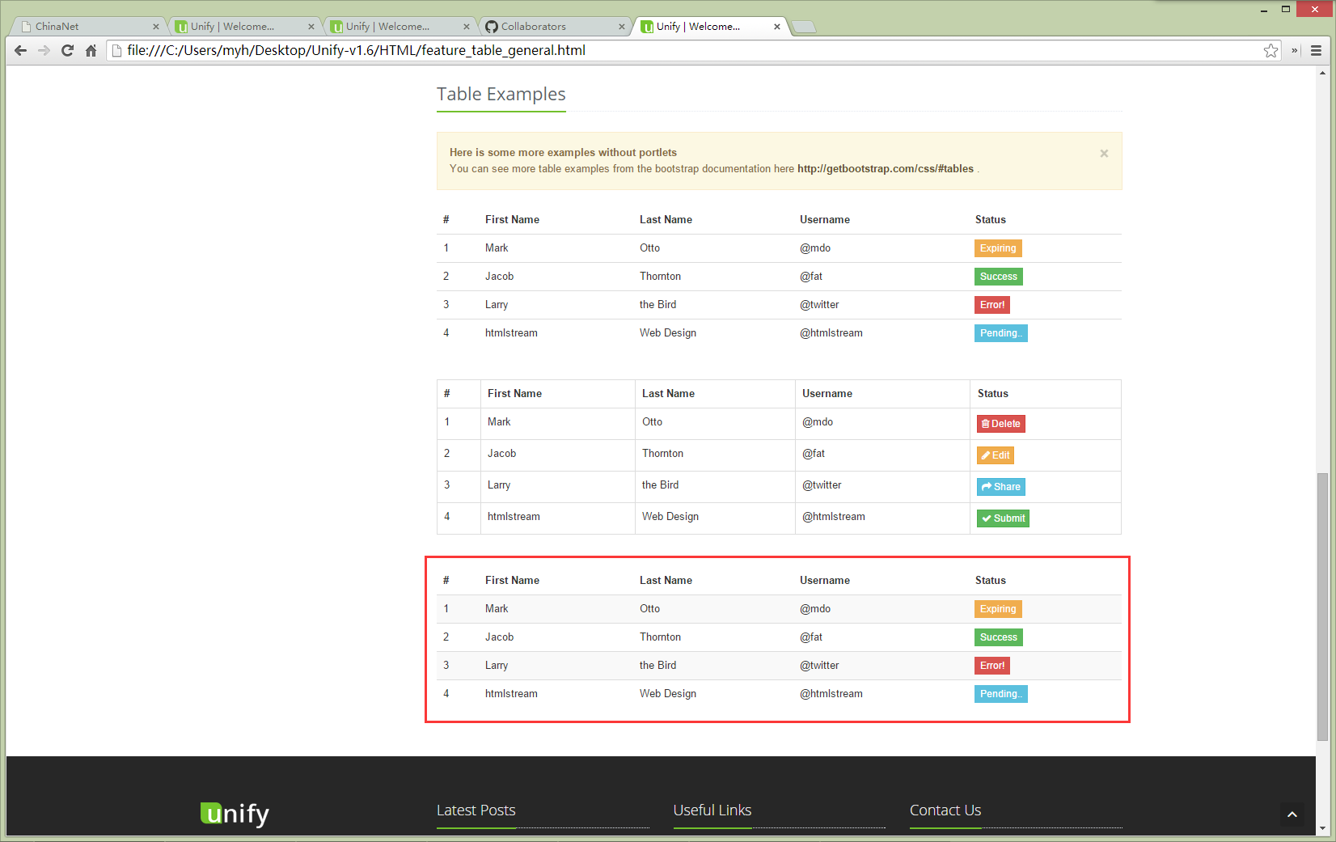

Figure 6论坛以及作业表格

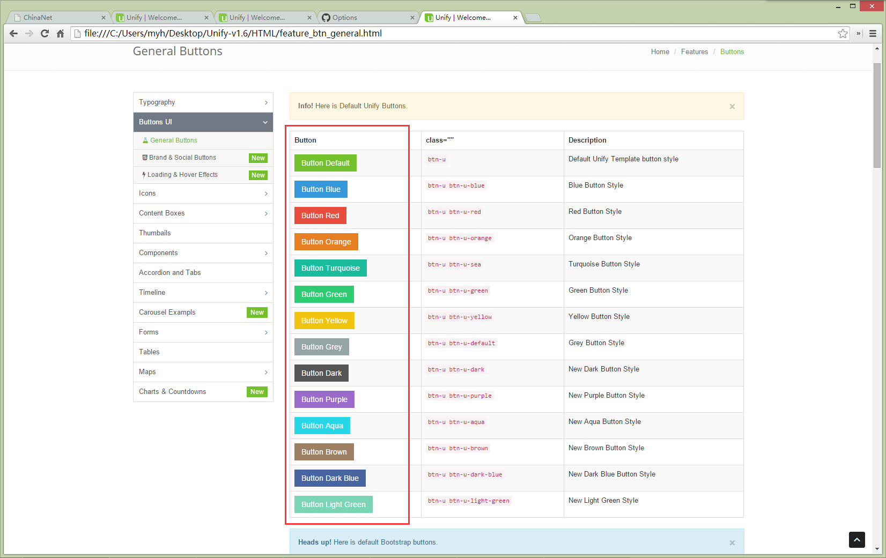

Figure 7按钮

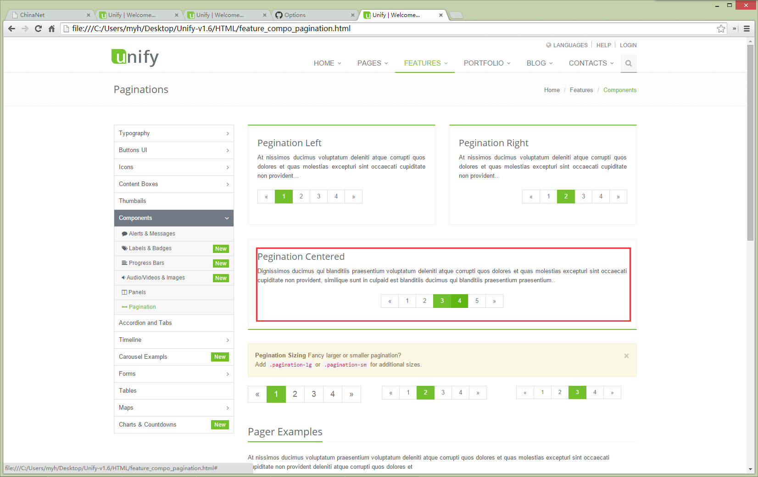

Figure 8标签页